

Муниципальное образование
городское поселение Пойковский
Нефтеюганский район
Ханты-Мансийский автономный округ - Югра

АДМИНИСТРАЦИЯ
ГОРОДСКОГО ПОСЕЛЕНИЯ ПОЙКОВСКИЙ

ПОСТАНОВЛЕНИЕ

__24.12.2018______ №_905-п____

пгт. Пойковский

О присвоении и аннулировании адреса

В соответствии с Федеральным законом от 06.10.2003 № 131-ФЗ «Об общих принципах организации местного самоуправления в Российской Федерации», «Правилами присвоения, изменения и аннулирования адресов», утвержденными постановлением Правительства Российской Федерации от 19.11.2014 №1221, Административным регламентом предоставления муниципальной услуги «Присвоение объекту адресации адреса, аннулированию его адреса», утвержденным постановлением Администрации городского поселения Пойковский от 15.05.2018 №300-п, разрешением на строительство 86-ru86503101-21-2017 от 27.12.2017, выданного МУ«Администрация гп.Пойковский», на основании заявления директора ООО «Траст» Кононова В.Н.:

1. Присвоить адрес земельному участку с кадастровым номером 86:08:0020301:1374, площадью 4571,0 кв.м.:
-Страна – Российская Федерация;
-Регион – Ханты-Мансийский автономный округ-Югра;
-Муниципальный район – Нефтеюганский муниципальный район;
-Поселение – городское поселение Пойковский;
-Населенный пункт – поселок городского типа Пойковский;
-Элемент планировочной структуры – территория Промзона;
-Идентификационный элемент объекта адресации – земельный участок 31А, в соответствии с ситуационным планом, изложенным в приложении к настоящему постановлению.

2. Присвоить адрес зданию административно-бытового корпуса, расположенному на земельном участке с кадастровым номером 86:08:0020303:1374:
-Страна – Российская Федерация;
-Регион – Ханты-Мансийский автономный округ-Югра;
-Муниципальный район – Нефтеюганский муниципальный район;
-Поселение – городское поселение Пойковский;
-Населенный пункт – поселок городского типа Пойковский;
-Элемент планировочной структуры – территория Промзона;
-Идентификационный элемент объекта адресации – строение 31А, в соответствии с ситуационным планом, изложенным в приложении к настоящему постановлению.
3. Аннулировать адрес объекта адресации:
-Страна – Российская Федерация;
-Регион – Ханты-Мансийский автономный округ-Югра;
-Муниципальный район – Нефтеюганский муниципальный район;
-Поселение – городское поселение Пойковский;
-Населенный пункт – поселок городского типа Пойковский;
-Элемент планировочной структуры – территория Промзона;
-Идентификационный элемент объекта адресации – дом 31-А, с уникальным номером адреса объекта адресации в ГАР - 1517c487-18c5-4c9a-9e33-e5c1a49ac742, по причине изменения собственника объекта адресации и его функционального назначения.
4. Считать утратившим силу строку приложения к приказу Администрации пгт. Пойковский «О порядке присвоения адресов объектам недвижимости на территории пгт.Пойковский» №41 от 30.01.2003

Наименование объекта | Новый почтовый адрес
Обьстрой ООО | Д.№ 31-А, промзона

5. Отделу градостроительства и землепользования внести соответствующие изменения в государственный адресный реестр, адресный реестр муниципального образования городское поселение Пойковский, дежурный адресный план территории муниципального образования городское поселение Пойковский.
6. Настоящее постановление подлежит размещению на официальном сайте муниципального образования городское поселение Пойковский.
7. Настоящее постановление вступает в силу со дня подписания.
8. Контроль за исполнением постановления оставляю за собой.

Глава городского поселения А.А. Бочко

Приложение к постановлению
Администрации городского
поселения Пойковский
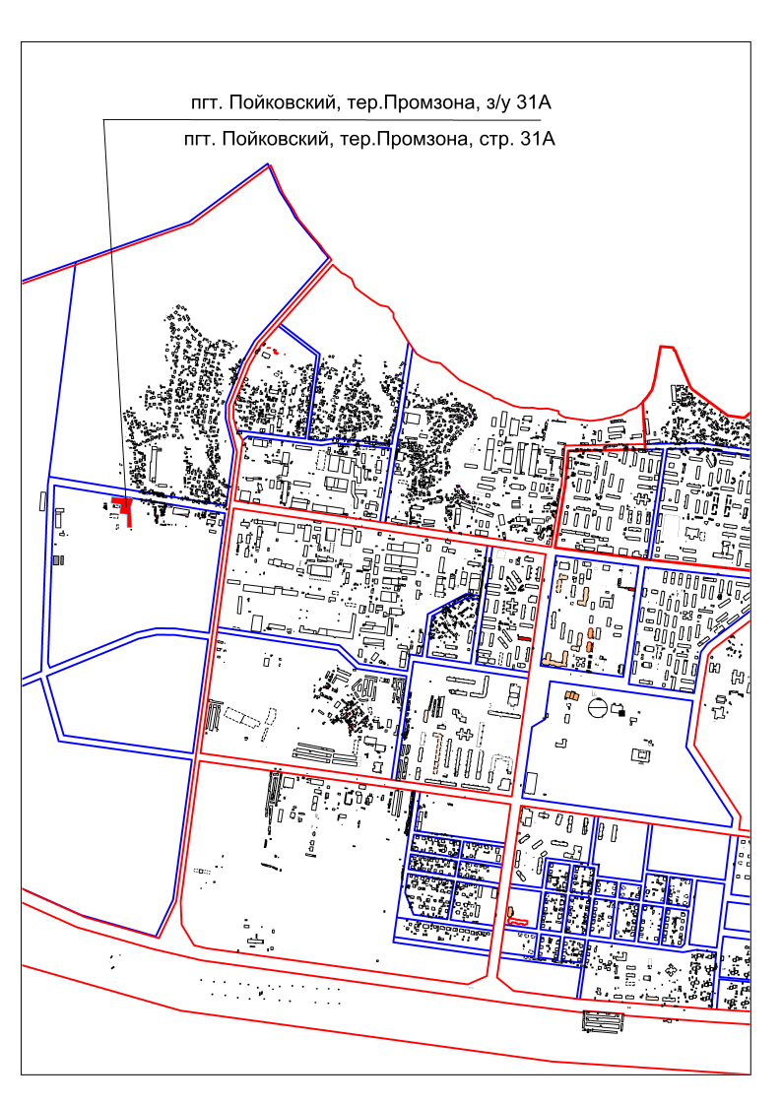
№ _905-п__ от _24.12.2018_

